淡江時報 第 1191 期
【體育2.0特寫】黃谷臣樂山樂水 與永續結下不解之緣
趨勢巨流河
以游泳教學為專長的教授黃谷臣，也同時發揮他的登山興趣專長，「樂山樂水」兩方面都是他教學研究的洞天。自109年起投入計畫，以「建構蛙泳最佳學習路徑」獲頒教學實踐研究計畫績優，今年更第四度申請成功，持續優游教學研究。

今年的計畫以「山野活動與環境永續-以問題導向學習與場域實作模式提升大學生的環境素養」為題，計畫延續了110學年度於通識核心課程開設的計畫—「野外獨處（Wilderness solo）對山野活動學習者體驗價值之影響」，該計畫將野外獨處導入課程中，帶領學生到宜蘭山區進行獨處體驗，藉由自我對話與反思的歷程，傾聽內在的聲音並重新認識自己，學生也從獨特體驗中感受個人、社會和環境間的關連。

黃谷臣在研究中發現因獨處體驗讓學生有機會在荒野寂靜中學習沉澱、內省、對話與觀察，因此對環境倫理態度的明顯增強，讓他想再進一步研究「環境永續」議題，也因此和時下最夯的永續議題結下不解之緣。

野外獨處課程安排兩天兩夜登山的活動，除自然環境踏查，尚包含長達12小時的獨處體驗。藉2次訪談發現，學生在獨處時跟自己對話及探索，經歷沒有3C產品的生活，理解到「3C產品並不是全世界，沒有它的陪伴，生活還是會過得很好與輕鬆」，和「與自己身體對話」這項能力的重要性甚至理解到「面對人生中的難題或困境，在選擇的交叉口中如何冷靜的判斷下一步，分析利弊是我重要的人生課題。他能讓我多思考不出錯，並且不容易慌張，在生活中能讓我比別人看的更遠看的更深，更能感觸到自己的人生和責任。」還有學生感慨：「透過登山可以讓我了解堅持跟意志力的真諦，然後把這些感受帶回生活中，讓我在面對生活時更有底氣。」（文／賴映秀）
2024/10/06

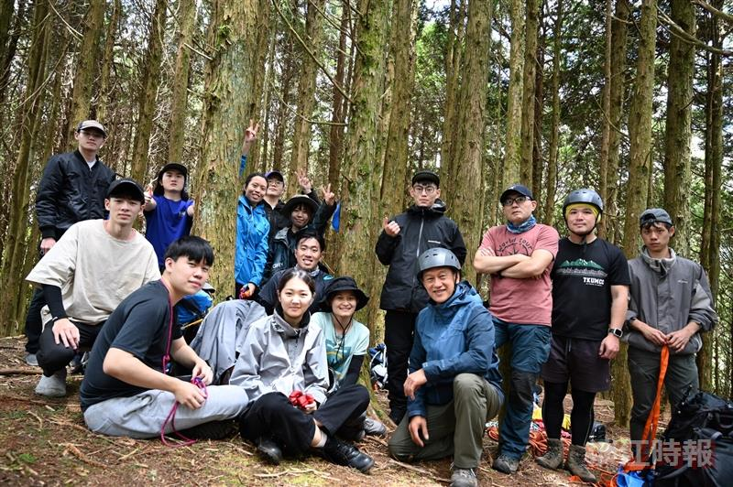
教授黃谷臣帶學生體驗「野外獨處」，與自己對話。（圖／黃谷臣提供）

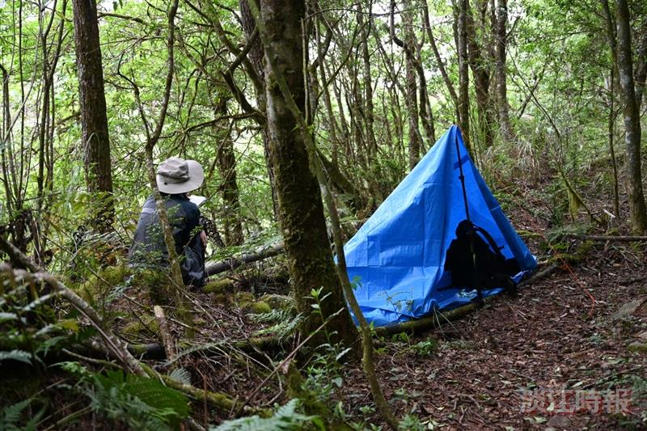
副教授黃谷臣帶學生體驗「野外獨處」，與自己對話。（圖／黃谷臣提供）

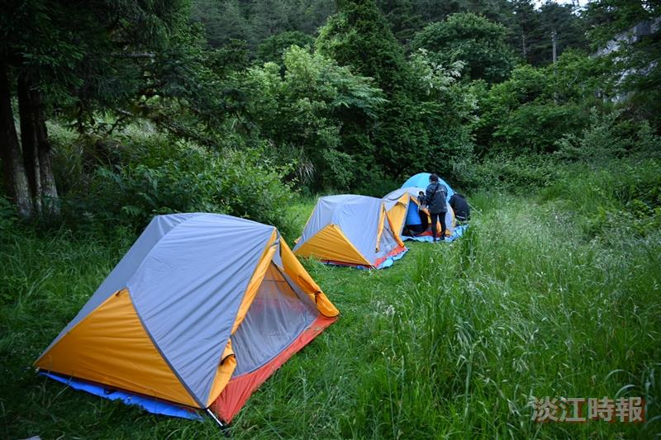
副教授黃谷臣帶學生體驗「野外獨處」，與自己對話。（圖／黃谷臣提供）

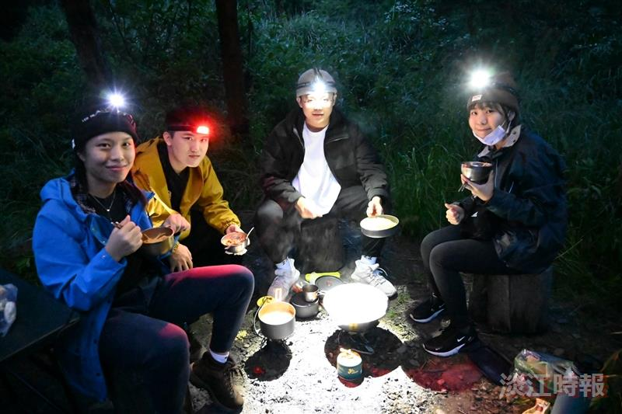
副教授黃谷臣帶學生體驗「野外獨處」，與自己對話。（圖／黃谷臣提供）

